Inwestycja Lublańska Park - co warto o niej wiedzieć?
Szukasz mieszkania na terenie Krakowa? Zależy Ci na znalezieniu nowoczesnego budownictwa! Przedstawiamy inwestycję <b>Lublańska Park</b>. Sprawdź to!

Czym wyróżnia się inwestycja Lublańska Park?
Jak znaleźć wymarzone mieszkanie? Czym kierować się przy wyborze? Istnieje wiele czynników, na które warto zwrócić uwagę podczas szukania własnych czterech kątów. Jednym z nich jest z atrakcyjna lokalizacja, zapewniająca szybki dojazd do centrum miasta. Dużą uwagę przykłada się również do układu mieszkań i ich rozstawienia w bloku. Jeśli zależy Ci na swobodzie aranżacyjnej, to koniecznie sprawdź, czym wyróżnia się inwestycja Lublańska Park!
Lublańska Park - nowoczesne mieszkania w Krakowie
Kraków to miasto, które stwarza wiele możliwości rozwoju zawodowego i biznesowego. Stolica małopolski zapewnia dostęp do licznych uczelni wyższych i atrakcji turystycznych. To miejsce, w którym siedzibę mają korporacje cieszące się uznaniem na arenie międzynarodowej. Mając to na uwadze, coraz więcej osób decyduje się na zakup mieszkania w Krakowie. Jeśli właśnie szukasz idealnej inwestycji dla siebie, to z pomocą przychodzą mieszkania zlokalizowane w nieruchomości Lublańska Park. Nowoczesne, zapewniające swobodę aranżacyjną lokale z pewnością wpiszą się w Twoje oczekiwania.

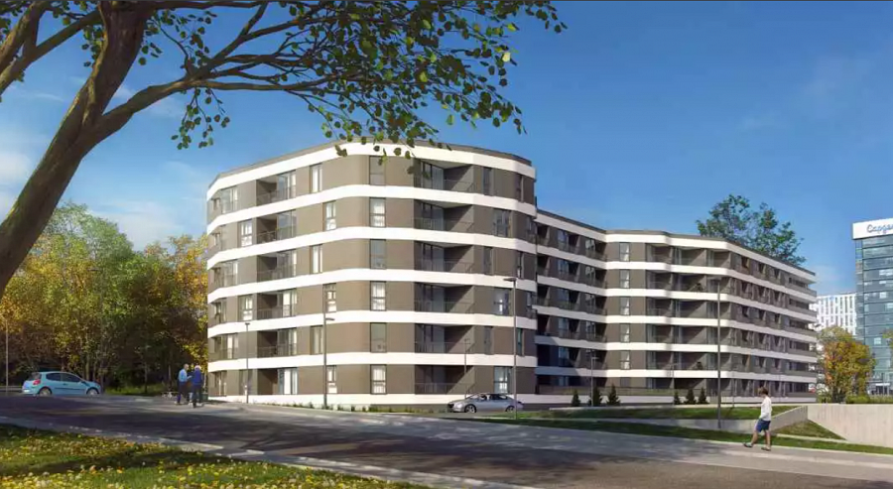
Mieszkania w atrakcyjnej lokalizacji
Inwestycja Lublańska Park zlokalizowana jest przy ul. Promienistych. To świetna lokalizacja dla wszystkich dynamicznych osób, które prowadzą aktywny tryb życia i odnalazły się w wielkomiejskim klimacie. Osiedle zlokalizowane jest tuż przy Rondzie Barei, skąd dojedziesz w niemal wszystkie części Krakowa. Jeśli jesteś zainteresowany znalezieniem nowoczesnych i funkcjonalnych mieszkań, to koniecznie zapoznaj się z ofertą Wawel Service. Gotowe lokale czekają na Ciebie!

